PROTESTANTSE - GEMEENTE - HUISSEN

Zondag 20 januari 2019 – 2e zondag na Epifanie

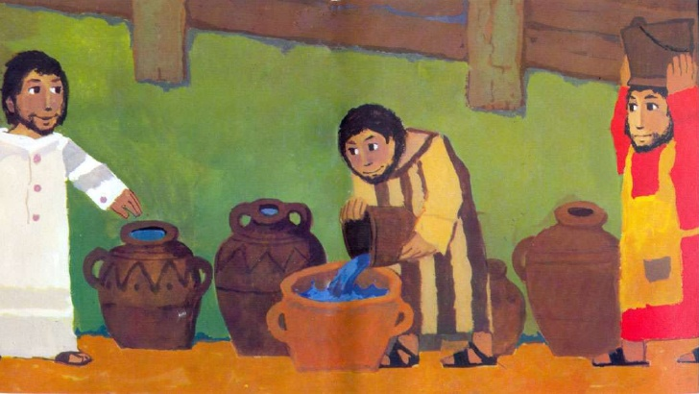

Voorganger: Ds. Bram Grandia
Organist: Hennie Klaasen Bos – van Zetten

V O O R B E R E I D I N G
Orgelspel
De klok luidt
Woord van welkom
Gebed

God,
we zijn bij elkaar
op zoek naar stilte
naar leven en liefde
naar onszelf
naar U
GOD
LAAT UW LICHT OVER ONS OPGAAN
WEES VOOR ONS LIEFDE DIE BLIJFT
De twee kaarsen worden aangestoken
We zingen als drempellied Lied 294

(gemeente gaat staan)

Begroeting
v: Onze hulp is in de Naam van de Heer
a: SCHEPPER EN BEHOEDER VAN ALLE LEVEN
v: God, laat uw licht over ons leven schijnen
a: UW LIEFDE OVER AL ONZE DAGEN
v: Wij groeten elkaar
a: IN DE NAAM VAN DE VADER, DE ZOON
EN DE HEILIGE GEEST. AMEN.

Zingen: Psalm 66 vers 1 en 2

antifoon Lied 514b - Psalm 66 : 1 en 2 - antifoon 514b

Antfoon 514b
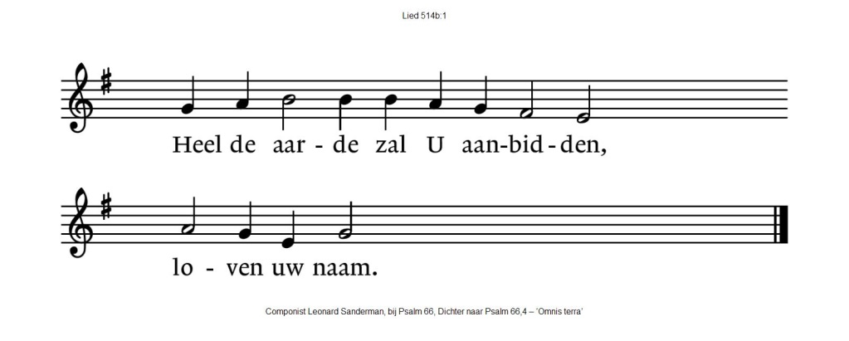
(gemeente gaat zitten)

Kyrie & Gloria: Lied 299e

H E T W O O R D

Gebed
Lezing uit Jesaja 62: 1-5

We zingen Jesaja 62: 6-12. Lied 176: 4,5 en 6

We lezen Johannes 2:1-11

We zingen lied 526: 3

Overweging

We zingen een loflied op de liefde. Lied 791.

T O E W I J D I N G
Gebeden – Stilte – Onze Vader
- als acclamatie zingen we lied 368 C –
- Doe lichten over ons uw aangezicht. -

Onze Vader die in de hemel zijt,
Uw naam worde geheiligd.
Uw koninkrijk kome,
Uw wil geschiede, op aarde zoals in de hemel.
Geef ons heden ons dagelijks brood.
En vergeef ons onze schulden
zoals ook wij onze schuldenaars vergeven.
En leid ons niet in verzoeking,
maar verlos ons van de boze.
Want van U is het koninkrijk
en de kracht
en de heerlijkheid
in eeuwigheid, Amen
Collecte

Z E N D I N G E N Z E G E N

Vredesgroet
Slotlied: Lied 792

Zending en zegen

AMEN
* * * * *
Reacties op de viering zijn welkom in de doos in de hal óf via het adres:: reactieviering@pknhuissen.nl.
In de werkgroep VIEREN worden deze besproken en wordt er gekeken hoe we daarmee onze vieringen kunnen ‘verbeteren’.

